GR II – 22.04.2020 R.
Aleksandra Kotapka

WITAM WAS SERDECZNIE DRODZY RODZICE I DZIECI

Temat dzisiejszych zajęć : „Rozwijanie swoich zainteresowań sposobem na zaspokojenie potrzeb rozrywki, zamiast nadużywania substancji psychoaktywnych”.

Używanie alkoholu i narkotyków, zanim mózg jest w pełni rozwinięty, dramatycznie zwiększa ryzyko przyszłego uzależnienia od alkoholu i narkotyków. Młodzi ludzie, którzy zaczynają pić alkohol, brać narkotyki przed ukończeniem 15 roku życia są 5 razy bardziej narażeni na nadużywanie lub uzależnienie od osób, które zaczęły używać alkoholu w wieku 21 lat lub później.

Młoda osoba często sięga po różnego rodzaju używki, takie jak papierosy, alkohol, narkotyki, wówczas kiedy:
- nudzi się,
- nie ma co ze sobą zrobić,
- nie jest niczym zajęta,
- ale przede wszystkim nie jest niczym zainteresowana.
Dlatego właśnie warto rozwijać swoje zainteresowania, tak żeby wzbudzić w sobie pasję do ciekawych rzeczy, którym warto poświęcić czas, znaleźć sobie ciekawe, a może i pożyteczne hobby.
Polecam Wam różnego rodzaju zabawy według zainteresowań, np. taniec, śpiew, gotowanie, prace plastyczne, moda. Sami zdecydujcie co lubicie robić najbardziej.
Biorąc pod uwagę jednak to, jak chętnie brałyście udział w moich próbach tańca, proponuję, abyście wykonały w Waszych domach, takie pompony z krepy, które zostały zrobione w czasie naszych zajęć. Są one oczywiście w internacie i czekają, aż wszystkie spotkamy się, że wspólnie zatańczyć sambę.
Jak wykonacie już pompony, wystarczy tylko nastawić muzykę. Niekoniecznie musi być to samba, możecie tańczyć przy takiej muzyce, jaka się Wam podoba.

Zadanie 1
Wykonujemy pompony z kolorowej krepy. Potrzebne będą: krepa, nożyczki, nitka.
- Całą, nieuszkodzoną rolkę krepy lekko rozwijamy i przecinamy na pół w poprzek rulonu.
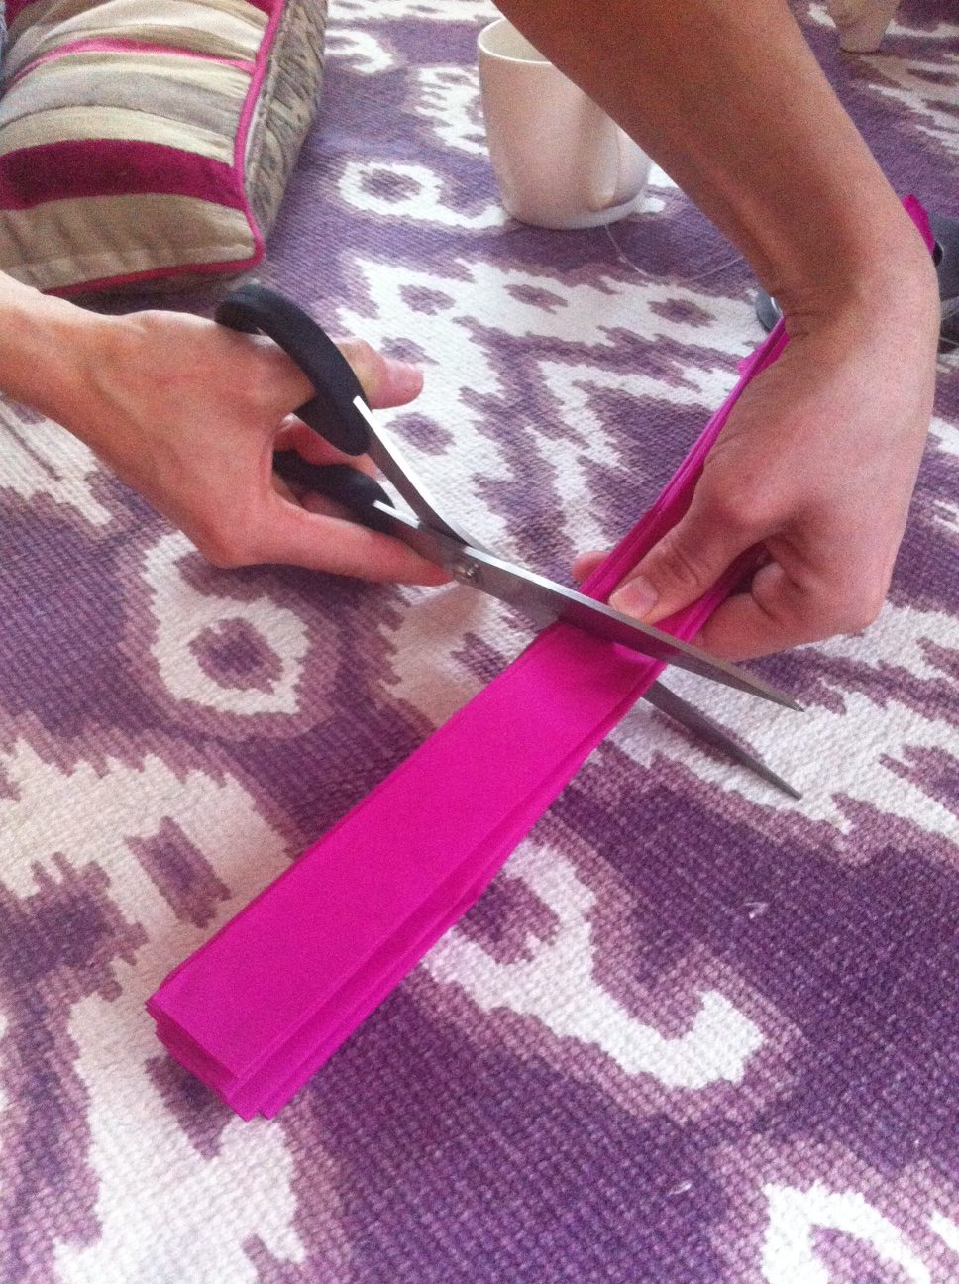
- Następnie rozwijamy i nacinamy krepę wzdłuż marszczenia, ale nie do końca, lub kto potrafi kroić grubsze warstwy krepy, składamy parę razy i tniemy – tak jak ja to Wam pokazywałam.

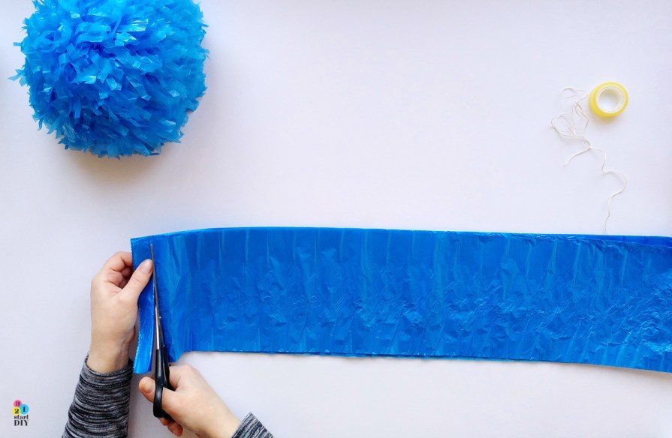

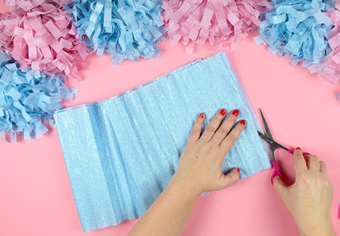

- Teraz należy dwoma rękoma zebrać ze stołu całą pokrojoną krepę, chwytając ją w miejscu, dokąd nie dochodziły nacięcia, mocno ścisnąć i związać nitką. Pompon do tańca gotowy.

Zadanie 2
Jeśli nie macie ochoty akurat na tańce, możecie pokolorować zamieszczone poniżej kontury kwiatków – wiem, że też to lubicie.

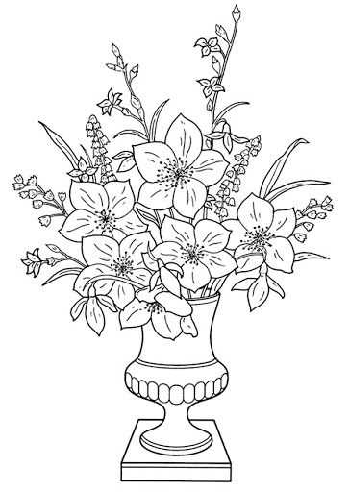
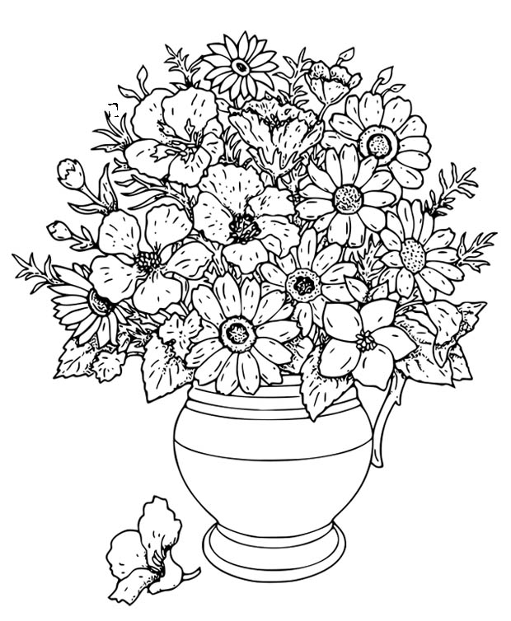

Życzę miłej nauki poprzez zabawę.
Aleksandra Kotapka

